

**Собрание представителей**

**закрытого административно-территориального образования города Заречного Пензенской области**

|  |
| --- |
|  |

**РЕШЕНИЕ**

« 27 » 11 2019 № 34

|  |  |
| --- | --- |
| Принято « 27 » 11 2019 | |
| Председатель Собрания представителей | |
|  | С.Н.Рузайкин |

О внесении изменений в решение Собрания представителей города Заречного

Пензенской области от 21.04.2017 № 248 «О Молодежном парламенте

при Собрании представителей города Заречного Пензенской области»

В соответствии со [статьей 4.2.1](consultantplus://offline/ref=60A745783487DC62725C886C4891A9712D58502278926F7763969A35889AACA33F9FA685E9AF76E55BE3A378uEL) Устава закрытого административно-территориального образования города Заречного Пензенской области

Собрание представителей РЕШИЛО:

1. Внести в решение Собрания представителей города Заречного Пензенской области от 21.04.2017 № 248 «О Молодежном парламенте при Собрании представителей города Заречного Пензенской области» следующие изменения:

1.1. В приложении 1 «Положение о Молодежном парламенте при Собрании представителей города Заречного Пензенской области» пункт 2.1. раздела 2 изложить в новой редакции:

«2.1. Молодежный парламент состоит из 25 человек.».

1.2. Приложение 2 «Состав Оргкомитета по организации и деятельности Молодежного парламента при Собрании представителей города Заречного Пензенской области» изложить в новой редакции:

«

Приложение 2

Утвержден

решением Собрания представителей

города Заречного

от 21.04.2017 № 248

в редакции от 27.11.2019 № 34

**СОСТАВ**

**ОРГКОМИТЕТА ПО ОРГАНИЗАЦИИ И ДЕЯТЕЛЬНОСТИ**

**МОЛОДЕЖНОГО ПАРЛАМЕНТА** **ПРИ СОБРАНИИ ПРЕДСТАВИТЕЛЕЙ**

**ГОРОДА ЗАРЕЧНОГО ПЕНЗЕНСКОЙ ОБЛАСТИ**

1. Рузайкин Сергей Николаевич – Председатель Собрания представителей города Заречного Пензенской области, председатель Оргкомитета;

2. Кутузова Светлана Алексеевна – депутат Собрания представителей города Заречного Пензенской области;

3. Сидоркин Ярослав Станиславович – депутат Собрания представителей города Заречного Пензенской области;

4. Лаврентьев Антон Александрович – депутат Собрания представителей города Заречного Пензенской области;

5. Трифонов Андрей Борисович – депутат Собрания представителей города Заречного Пензенской области;

6. Сизова Ирина Анатольевна – заместитель Главы Администрации г. Заречного (по согласованию);

7. Сватухин Юрий Борисович – начальник отдела воспитания и дополнительного образования Департамента образования г. Заречного (по согласованию);

8. Сизов Николай Анатольевич – начальник Департамента культуры и молодежной политики г. Заречного (по согласованию);

9. Токарев Константин Сергеевич – заместитель Председателя Комитета по физкультуре и спорту г. Заречного (по согласованию);

10. Гаврилин Николай Александрович – директор МАОУ ДО ДТДМ г. Заречного (по согласованию);

11. Кшуманев Владимир Александрович – заместитель директора МАУ «Управление общественных связей» г. Заречного (по согласованию).

**»**.

2. Настоящее решение [опубликовать](garantF1://17258450.0)в муниципальном печатном средстве массовой информации – в газете «Ведомости Заречного» и разместить на официальном сайте Администрации города Заречного.

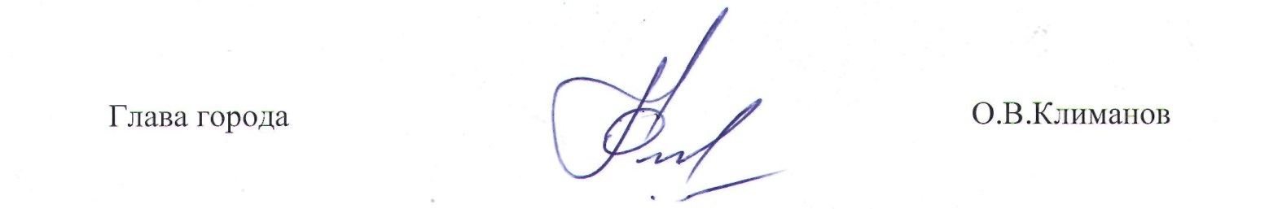

Пояснительная записка

к проекту решения Собрания представителей г. Заречного

«О внесении изменений в решение Собрания представителей города Заречного

Пензенской области от 21.04.2017 № 248 «О Молодежном парламенте

при Собрании представителей города Заречного Пензенской области»

В соответствии с Положением о Молодежном парламенте при Собрании представителей города Заречного Пензенской области, утвержденным решением Собрания представителей города Заречного от 21.04.2017 № 248, Молодежный парламент формируется после избрания Собрания представителей соответствующего созыва на срок его полномочий.

В соответствии с Уставом закрытого административно-территориального образования города Заречного Пензенской области Собрание представителей г. Заречного состоит из 25 депутатов. В связи с этим необходимо внести соответствующее изменение в Положением о Молодежном парламенте и определить, что Молодежный парламент состоит из 25 человек.

Персональный состав кандидатов в члены Молодежного парламента формирует Оргкомитет по организации и деятельности Молодежного парламента и представляет на утверждение Собрания представителей. Для этого необходимо утвердить новый состав Оргкомитета (прилагается).

Руководитель аппарата П.Н.Пензин